講師プロフィール・講師選定理由書
講師名： 塚原 功 様

講師進捗状況 ： 確定 ・ 未確定 （返事待ち ・ アポ済 ・ 準備済 ・ 未着手）
●講師選定理由
① NPO法人 空家・空地活用サポートSAGAとしてまちづくり活動・運動をされており、地域課題の解決方法を模索して他団体と一緒に解決されてこられました。
今例会におきまして、解決方法や地域に根付く運動につきまして話していただきたいと思い、まちづくり運動を多くされている塚原様が適任だと思い選定いたしました。

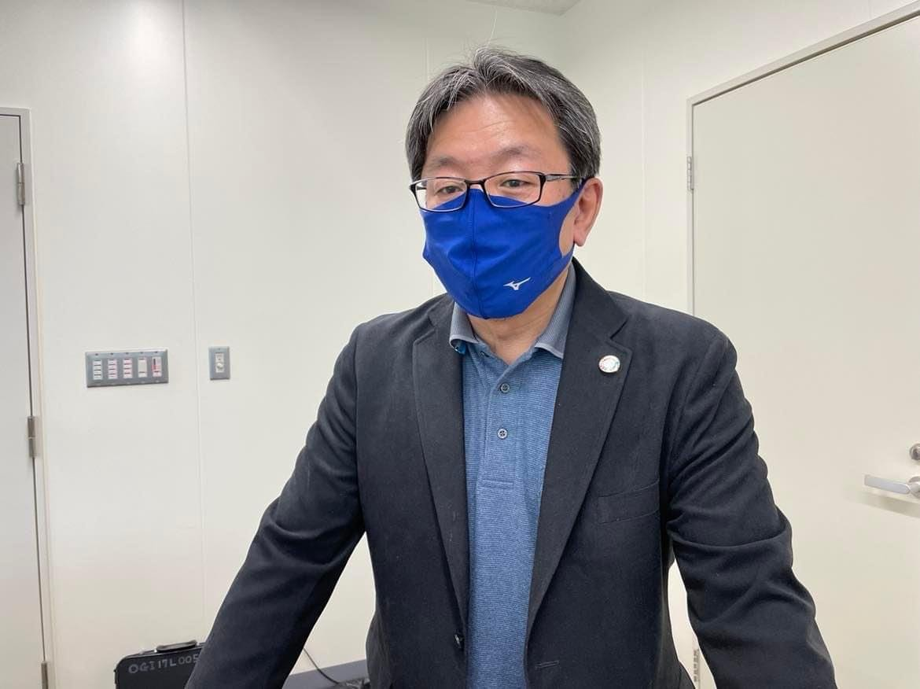

●プロフィール
・2016年5月11日 特定非営利活動法人 空家・空地活用サポートSAGA
代表理事
・活動内容 空き家・空き地に関する調査、提案、相談支援
空き家対策 各種講演
空き家・空き地の維持管理
不動産事業
不動産の遺贈・寄贈の窓口
災害支援
住宅確保用配慮者の居住支援
シェアハウス・シェアオフィスの運営
コミュニティフリッジ・フードパントリーの運営
子ども第三の居場所運営
子どもの居場所支援

